Kultur zum Anfassen (und Anprobieren): Kasachisches Frühlingsfest Nauryz auf dem Campus der TH Wildau
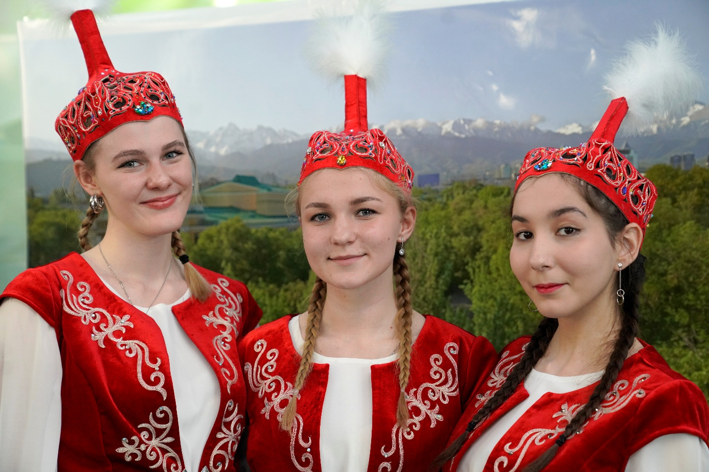
Bildunterschrift: Austausch-Studierende der TH Wildau aus Kasachstan in tradionellem Gewand.
Bild: Mike Lange / TH Wildau
Subheadline: Campusleben
Teaser:
Am 19. März 2026 verwandelte sich der Campus der Technischen Hochschule Wildau in einen Ort kasachischer Traditionen. Anlässlich des Frühlingsfestes Nauryz hatten Gäste die Möglichkeit, in die Kultur Zentralasiens einzutauchen und sich gleichzeitig über die Kooperation mit und Studienmöglichkeiten an der Deutsch-Kasachischen Universität (DKU) in Almaty zu informieren.
Text:
An diesem Märztag musste man nicht bis nach Kasachstan reisen, um das Land und seine Kultur zu erleben - ein Besuch der TH Wildau genügte! Die Technische Hochschule Wildau (TH Wildau) feierte in diesem Jahr erstmals Nauryz auf ihrem Campus und hatte dazu ein buntes Programm unter dem Motto „Kasachstan für alle Sinne erlebbar machen“ vorbereitet. Die Eröffnung erfolgte viersprachig – auch als ein Symbol für die gelebte Internationalität an der Hochschule.
Traditionelle Trachten und klassische Folklore
Neben traditioneller Folklore, Tanzvorführungen in prachtvollen Gewändern sowie kulinarischen Kostproben und typischen Speisen boten Themen-Tische tiefere Einblicke in die Literatur, Musik und Geschichte des Landes. Außerdem gab es ein Quiz zu Daten und Fakten des Landes, dessen Antworten die Anwesenden zuvor an den Ständen sammeln konnten. Die Besucher*innen konnten auch Stutenmilch probieren, typisch kasachische Trachten anprobieren und sich in diesen fotografieren lassen.
Akademische Brücken nach Almaty
Ziel der Veranstaltung war es unter anderem, bei den Studierenden Interesse für das Land Kasachstan zu wecken. Für einen Aufenthalt im Rahmen des Studiums gibt es das Programm „Module studieren in Zentralasien“: Es bietet die Möglichkeit für einen Kurzzeit-Studienaufenthalt an die Deutsch-Kasachische Universität (DKU) in Almaty zu gehen und dort an zweiwöchigen Blockveranstaltungen teilzunehmen. Diese werden von Dozierenden deutscher Hochschulen auf Deutsch oder Englisch gelehrt, häufig in der vorlesungsfreien Zeit.
Starke Partnerschaft
Die TH Wildau pflegt eine intensive Partnerschaft zur DKU. Seit knapp 20 Jahren werden gemeinsame Doppelabschlussprogramme durchgeführt. Damit verbunden sind ein regelmäßiger Studierendenaustausch, Einsätze von Gastdozierenden sowie die Mitwirkung im DKU-Hochschulkonsortium. Seit gut einem Jahr ist an der TH Wildau zudem das vom Auswärtigen Amt finanzierte DAAD-Projekt angesiedelt, welches die DKU bei ihrer Entwicklung von deutscher Seite unterstützt. Das kasachische Frühlingsfest wurde von den Projektmitarbeiter*innen organisiert. Bei der Vorbereitung und Durchführung wurden sie von Studierenden aus Kasachstan unterstützt, die derzeit an der TH Wildau studieren oder studiert haben. Die Veranstaltung fand in Kooperation mit der Botschaft der Republik Kasachstan in der Bundesrepublik Deutschland sowie der Deutsch-Kasachischen Gesellschaft statt.
Fachliche Ansprechperson an der TH Wildau
Prof. Dr. Anselm Fabig
Stellv. Projektleiter
Hochschulring 1, 15745 Wildau
Tel. +49 3375 508 168
E-Mail: anselm.fabig@th-wildau.de

Ansprechpersonen Externe Kommunikation TH Wildau:
Mike Lange / Mareike Rammelt
TH Wildau
Hochschulring 1, 15745 Wildau
Tel. +49 (0)3375 508 211 / -669
E-Mail: presse@th-wildau.de

